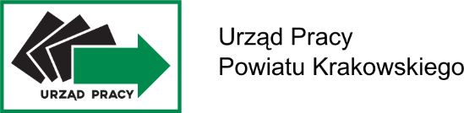DEKLARACJA W SPRAWIE   
NABYWANIA WIEDZY, UMIEJĘTNOŚCI   
LUB KWALIFIKACJI

1. Imię i nazwisko ..…………………………….………………………………………………
2. Adres zamieszkania ……………..…………………………………….……………………

nr. telefonu kontaktowego ……………………………………………………………….…

adres e-mail …………………………..…………………………………………………..…

adres do doręczeń ………………………………………………………………………….

1. Wykształcenie………………………………………………………………………….……
2. PESEL ………………………………………………………………………………………
3. Nazwa szkolenia, którym jest Pan/Pani zainteresowany/a: (*proszę wpisać nazwę szkolenia*) …………………………………………………….………………...…………………………

…………………………………………………………………………………………………

1. Nazwa kierunku studiów podyplomowych, którym jest Pan/Pani zainteresowany/a: (*proszę wpisać kierunek studiów podyplomowych*) ………………………………………………………..

……………………………………………………………………………………………………………………………………………………………………………………………………

1. *Czy* uczestniczył/a Pan/Pani w szkoleniach lub studiach podyplomowych finansowanych przez Urząd Pracy Powiatu Krakowskiego – tak **□** nie **□**
2. Jeżeli tak, to proszę podać nazwę szkolenia lub kierunek studiów podyplomowych

……………………………………………………………………………………………………………………………………………………………………………………………………

…………….…………….……

*data i podpis składającego deklarację*

**POUCZENIE**

***Niniejszy dokument określa jedynie zainteresowanie z Pani/Pana strony podnoszeniem swoich kwalifikacji zawodowych i kompetencyjnych oraz stanowi element diagnozy zapotrzebowania na zawody, umiejętności lub kwalifikacje na rynku pracy.***

***Po złożeniu w/w dokumentu skontaktuje się z Panią/Panem Pracownik Centrum Aktywizacji Zawodowej Urzędu Pracy Powiatu Krakowskiego i udzieli informacji   
o możliwości realizacji w/w formy wsparcia.***